Қысқа мерзімді жоспар

Пән:Жаратылыстану |  |  | Мектеп: №6 жалпы орта мектеп
Сабақтың тақырыбы: Магнит |  |  | Мұғалімнің аты-жөні:Төлепберген З.Ж
Күні:  Сынып: 2-сынып |  |  | Қатысқандар саны:  20 |  | Қатыспағандар саны:  -
Осы сабақта қол жеткізілетін оқу мақсаттары (оқу бағдарламасына сілтеме) |  | 1.5.6.1 Магниттілік қасиеті бар жекелегенденелерді анықтау.
Сабақтың мақсаттары |  | Барлығы: Магниттік қасиеті бар кейбір денелерді анықтайды.  Көбі: Магниттердің қасиетін зерттеу  Кейбірі:Жаңа сабақта алған білімдерін өмірде қолданады.
Тілдік мақсаттар |  | Тірек сөздер: Магнит,тарту,тебу.  Магнит – магнит – magnet
Құндылықтарға баулу |  | Оқушылардың бір-бірін тыңдау, көмектесу, сөйлесу мәдениетін, татулық, достық сезімдерін қалыптастыру.
Пәнаралық байланыс |  | Математика,музыка,дүниетану,бейнелеу.
Алдыңғы оқу |  | Оқушылар алдыңғы сабақта алған білімдеріне сүйенеді
Сабақ барысы
Сабақтың жоспарланған кезеңдері | Сабақтағы жоспарланған іс-әрекет |  |  | Ресурстар
Сабақтың басы  Психологиялық дайындық  5- минут  Алдыңғы оқуды қайталау  4-минут | Ынтымақтастық атмосферасын қалыптастыру  – Балалар, бір-біріміздің қолымыздан ұстап, алақан арқылы жүректің жылуын сезініп үйренген қандай тамаша, қандай қуаныш!  Балалар бір-біріне тілек тілеп сабақты бастайды  1. Өткен сабақты қорытындылау:  Білімдерін тексеру  Жеке жұмыс. «Өрмекші торы» стратегиясы |  |  | Топқа бөлу  Қалтаға салынған нөмірленген магниттер  А3 қағаздары  белсенді оқу әдісі.  Тоқыма жіп
Қызығушылығын ояту  2 минут  Ортасы  Соңы | № 2 «Суретті ребустар»Әр топ өзіне берілген ребусты шешу топқа бөліну.  Топтық жұмыс:  1 топ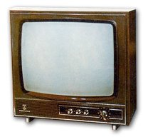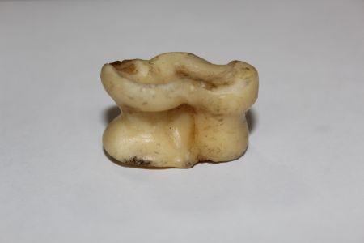: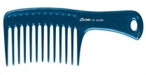  У  2 топ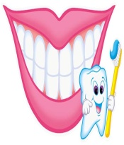: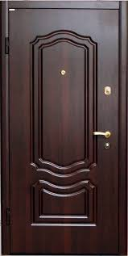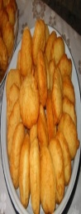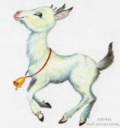У  3 топ:  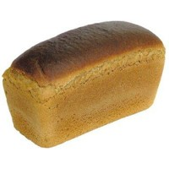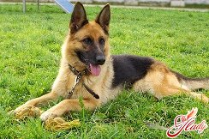  Тартылу Тебілу Магнит  Ашық сұрақтар  1 Магниттің түсі қандай?  2 Барлық заттар магнитке тартылама?  Оқылым  Оқулықпен жұмыс.Мәтінмен танысу.  Эврика мен Негештің тәжірбиесімен танысу  «Бір дерек»бейнетаспамен танысу.Магниттің шығу тарихы туралы және күнделікті өмірде қолданысы туралы қысқаша мағлұмат беру.  Жазылым.Жеке жұмыс  Дәптермен жұмыс  Дескриптор:Суреттерді сәйкестендіреді,бояйды  Айтылым.Жұптық жұмысы  «Көрсет есім сақтаймын»  «Сиқырлы магнит»тәжірибелік жұмыс  Мұғалім көмегімен магниттік қасиеті бар денелерді анықтайды.Қолмен жасау,көзбен көру арқылы магниттің тартылатынын,тебілетінін байқайды.  2 тәжірибелік жұмыс  1 топ: Cу түбіндегі жоғалған заттарды алады.  2 топ: Қағаз бетіндегі магнит тартатын заттарды қозғалтады.  3 топ: Осы тәжірибені парта бетін қолдану арқылы жасап көреді.  Дескриптор: Магнитке тартылатын заттарды анықтайды.  2 тәжірибелік жұмыс  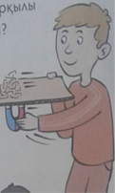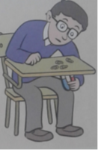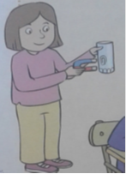  Сергіту сәті  Мультфильм.Фиксики магнит  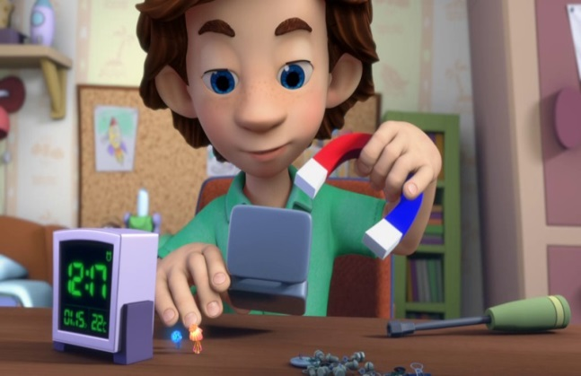  Рефлексия.Кері байланыс.  Бір сұрағым бар?    Бәрі түсінікті  Түсініксіз,қызықсыз? |  |  | маркерлер  А3 парағы  оқулық  магниттер  суреттер  бейнетаспа  дәптерлер  түрлі-түсті карындаштар  магниттер  су  А3 парағы  қағаз  зертханалық жұмыс  Бейнетаспа  БББ кестесі  смайликтер

